Финансовая грамотность — это совокупность знаний, навыков и установок в сфере финансового поведения человека, ведущих к улучшению благосостояния и повышению качества жизни.
На более высоком уровне она также включает в себя взаимодействие с банками и кредитными организациями, использование эффективных денежных инструментов, объективную оценку экономического положения своего региона и всей страны.
Финансовая грамотность как часть географического образования.
В содержании школьного предмета «География» содержится большое количество важных вопросов науки и практического характера. Как можно внедрять в школьную практику обучения географии развитие процесса образования молодежи в области финансовой грамотности?
Виды деятельности, которые содержаться в требуемых результатах по освоению модулей по финансовой грамотности в рамках обучения школьной географии очень тесно связаны с жизнью, являются практикоориентированными.

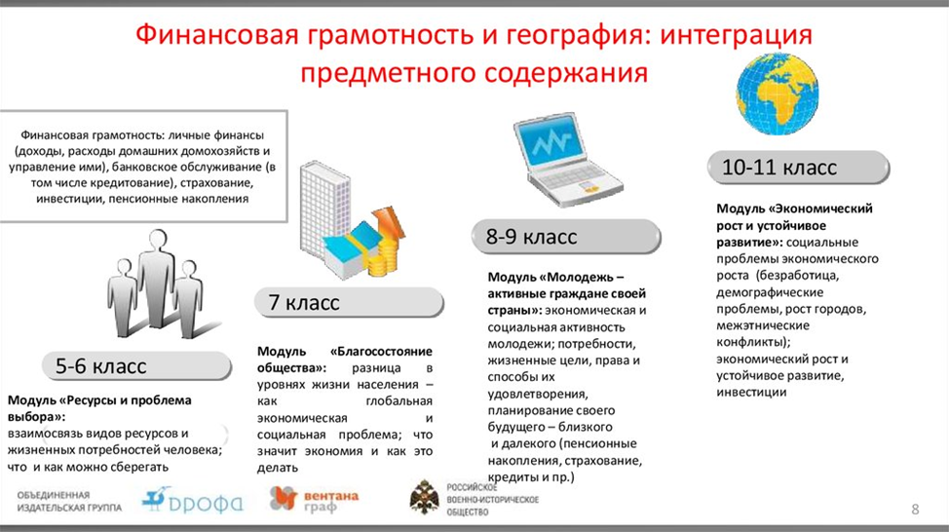

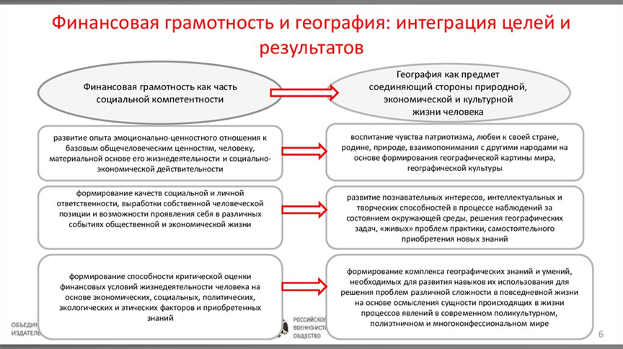

Новый ФГОС

45.6.3 по учебному предмету «География»
12) Умение решать практические задачи геоэкологического содержания для определения качества окружающей среды, своей местности путей её сохранения и улучшения задачи в сфере экономической географии для определения качества жизни человека, семьи и финансового благополучия.
******************************************************************
Цель обучения: формирование основ финансовой грамотности среди учащихся 8—9 классов посредством освоения базовых финансово-экономических понятий, отражающих важнейшие сферы финансовых отношений, а также умений и компетенций, позволяющих эффективно взаимодействовать с широким кругом финансовых институтов, таких как банки, валютная система, налоговый орган, бизнес, пенсионная система и др. Планируемые результаты обучения
Требования к личностным результатам освоения курса:
• сформированность ответственности за принятие решений в сфере личных финансов;
• готовность пользоваться своими правами в финансовой сфере и исполнять обязанности, возникающие в связи с взаимодействием с различными финансовыми институтами;
• готовность и способность к финансово-экономическому образованию и самообразованию во взрослой жизни;
• мотивированность и направленность на активное и созидательное участие в социально-экономической жизни общества;
• заинтересованность в развитии экономики страны, в благополучии и процветании своей Родины.
Требования к предметным результатам:
• владение понятиями: деньги и денежная масса, покупательная способность денег, человеческий капитал, благосостояние семьи, профицит и дефицит семейного бюджета, банк, инвестиционный фонд, финансовое планирование, форс-мажор, страхование, финансовые риски, бизнес, валюта и валютный рынок, прямые и косвенные налоги, пенсионный фонд и пенсионная система;
• владение знаниями: ¸ о структуре денежной массы; ¸ о структуре доходов населения страны и способах её определения; ¸ о зависимости уровня благосостояния от структуры источников доходов семьи; ¸ о статьях семейного и личного бюджета и способах их корреляции; ¸ об основных видах финансовых услуг и продуктов, предназначенных для физических лиц; ¸ о возможных нормах сбережения; ¸ о способах государственной поддержки в случае возникновения сложных жизненных ситуаций; ¸ о видах страхования; ¸ о видах финансовых рисков; ¸ о способах использования банковских продуктов для решения своих финансовых задач; ¸ о способах определения курса валют и мест обмена; ¸ о способах уплаты налогов, принципах устройства пенсионной системы России.
Познавательные УУД- поиск и выделение необходимой информации;
выбор наиболее эффективных способов решения задач в зависимости от конкретных условий.
Воспитательные (формирование личностных УУД): стимулирование учеников к самооценке образовательной деятельности;
Развивающие (формирование регулятивных УУД): развитие приёмов умственной деятельности, памяти, внимания, умения сопоставлять, анализировать, обобщать изучаемые факты, выделять и сравнивать существенные признаки.

Содержательные линии  по  географии | Содержательные линии по УМК  Финансовая грамотность | Тематическое планирование по  УМК  География + ФГ
9класс  Топливно-энергетический комплекс. | Семейный бюджет, ЖКХ и коммунальные расходы | Топливно-энергетический комплекс (ТЭК). Тема: Оплата бытовых услуг
Формирование знаний о топливно-энергетическом комплексе России и угольной промышленности  как базовой отрасли российской экономики. | Коммуникативные: участвовать в коллективном поиске; обмениваться мнениями, объяснять, защищать свои идеи.  Регулятивные: извлекать информацию из разных источников.  Познавательные: обсуждать проблемы ТЭК и угольной промышленности; прогнозировать  пути развития ТЭК и угольной промышленности; создавать схемы; анализировать таблицы и рисунки, делать выводы. | Осознание роли ТЭК и угольной промышленности для развития экономики России; формирование  экологического мышления на основе выявления влияния угольной промышленности на состояние окружающей среды.
Цветная металлургия | Благородные металлы и  банки | «Банки и золото: как сохранить сбережения в драгоценных металлах».
Формирование знаний о цветной металлургии и её значении в хозяйстве страны. | Коммуникативные: работать в группе, включаться в диалог.  Регулятивные: составлять план и последовательность действий, оценивать результат.  Познавательные: подготавливать и обсуждать презентации об использовании цветных металлов в хозяйстве и о причинах возрастания потребности в них; обсуждать проблемы цветной металлургии. | Формирование экологического мышления  на основе выявления влияния цветной металлургии на состояние окружающей среды.
8 класс  Населения России. | Что такое пенсия и как ее сделать достойной. | Наш «демографический портрет» Тема: «Пенсия, пенсионный возраст, пенсионная система, пенсионный фонд»

Наш «демографический портрет» | Формирование знаний и представлений о демографической ситуации в России; о факторах, определяющих соотношение мужчин и женщин в разных  возрастных группах; о половом и возрастном составе населения России; об ожидаемой продолжительности  жизни. | Коммуникативные: полно и точно выражать свои мысли в соответствии задачами и условиями коммуникации.  Регулятивные: подготавливать и обсуждать презентации о факторах, влияющих на среднюю прогнозируемую продолжительность жизни.  Познавательные: определять понятия; анализировать источники географической информации — диаграммы и карты; строить логическое рассуждение и устанавливать связи и обобщения на примере карт и диаграмм. | Формирование способностей к саморазвитию и самообразованию на основе решения учебных  задач.

Расширение знаний о ресурсах, рациональное использование ресурсов. Семейный бюджет. Решение задач – рассчитать, какая часть бюджета семья тратит на оплату коммунальных услуг. Выявление способов инвестирования в драгоценные металлы.

